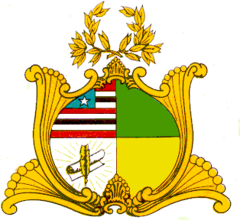
ASSEMBLEIA LEGISLATIVA DO ESTADO DO MARANHÃO
Gabinete da Deputada Helena Duailibe
Avenida Jerônimo de Albuquerque, s/n, Sítio do Rangedor – Cohafuma
São Luís - MA – 65.071-750

PROJETO DE RESOLUÇÃO LEGISLATIVA Nº /2025

Concede a Medalha do Mérito Legislativo Manuel Beckman ao Padre João Mohana (in memoriam).

Art. 1º - Fica concedida a Medalha do Mérito Legislativo Manuel Beckman ao Padre João Miguel Mohana (in memoriam).
Art. 2º - Esta Resolução Legislativa entrará em vigor na data da sua publicação.

Assembleia Legislativa do Estado do Maranhão, em 19 de setembro de 2025.

HELENA DUAILIBE
Deputada Estadual

JUSTIFICATIVA

Filho primogênito do casal de imigrantes libaneses Anice e Miguel Abraão Mohana, João Miguel Mohana nasceu na cidade de Bacabal em 15 de junho de 1925. Aos quatro anos foi levado pelos pais para Viana, onde residiu até os 18 anos de idade. É em Viana, portanto, que o menino despertaria para a vida e onde suas primeiras impressões do mundo iriam determinar sua trajetória terrestre, conforme ele mesmo deixava transparecer em seus depoimentos orais ou escritos.
Viveu em várias cidades do interior maranhense antes de se mudar para São Luís, onde iniciou sua formação. Formou-se em Medicina pela Universidade Federal da Bahia e publicou seu primeiro romance, “O outro caminho”, em 1952, obra que lhe rendeu o Prêmio Coelho Neto da Academia Brasileira de Letras. Cercado pelo denso ambiente de fervorosa crença cristã existente em Viana, nas décadas de 30 e 40, o jovem João receberia ali o chamado para a missão que abraçaria por toda a vida.
Em 1970, foi eleito para a cadeira nº 03 da Academia Maranhense de Letras. João Mohana, faleceu em São Luís em 12 de agosto de 1995.
O ano de 2025, é marcado pelos 100 anos de seu nascimento, bem como os 30 anos de seu falecimento, desde modo, o momento é oportuno para a celebrarmos a vida e a memória deste notável maranhense.

